Лабораторна робота №3

Сортування методом мінімальних елементів

Мета: Вивчити та застосувати на практиці алгоритм сортування методом мінімальних елементів, ознайомитись з нюансами цього методу

Постановка задачі:

- Масив записів структура якого кінцева станція, час прибуття, впорядкувати по
направленню
Блок-схема до алгоритму:

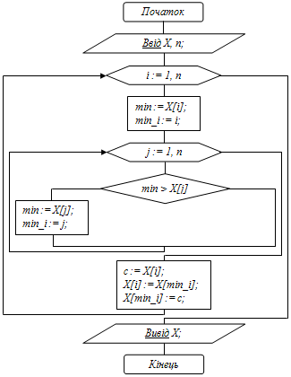

Код алгоритму:

Результат:

Контрольні питання:

____________________________________________________________________________________________________________________________________________________________________________________________________________________________________________________________________________________________________________________________________________________________________________________________________________________________________________________________________________

Висновок:

На цій лабораторній роботі я навчився сортуванню методом мінімальних елементів та засвоїв особливості його роботи.

